### 一、绘图代码

* **plot_rawData**
* 绘制原始数据方位图像和各方位的数据
* **plot_smoothly**
* 绘制高斯滤波和三次样条插值结果
* 对于三组结果均做了直方图均衡（或者说：静态色度标定）
* 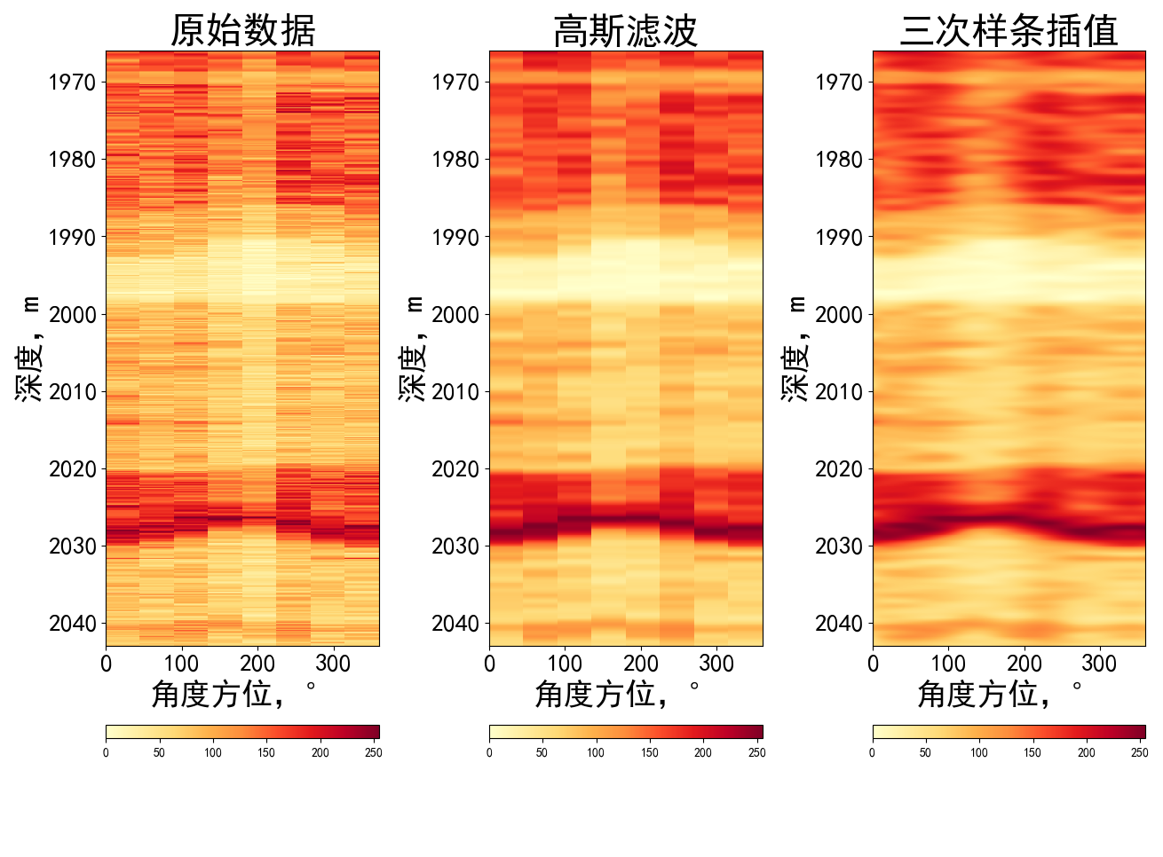
* plot_autoAdjustHE
* 绘制动态色度标定、平均值法、渐变过渡法和自适应直方图均衡方法的结果
* 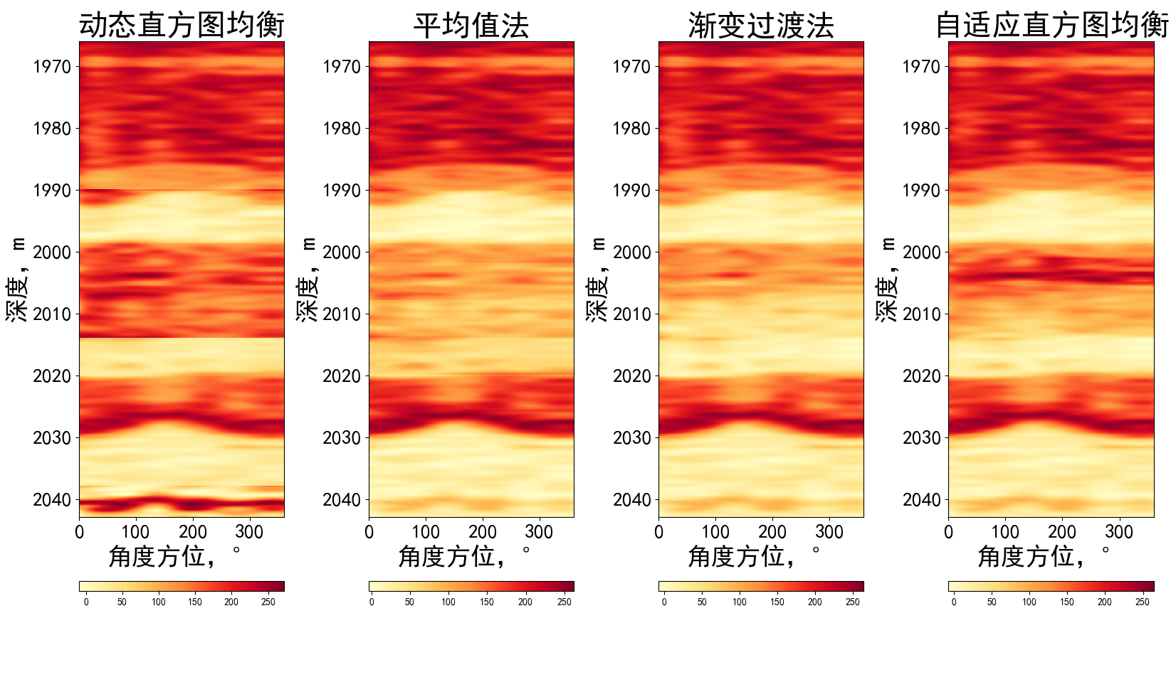

以下绘图代码已经弃用

* plot_clahe
* plot_dynamicAndReduceBoundary
* plot_gradualChangeWeight
* plot_histogramEqualization
* plot_interpolation
* plot_quicklyAutoAdjust

### 二、数据处理函数

1. 见./MyTool/dataPrehandle.py，每个函数均有功能注释
2. **高低频平滑函数**在最终结果中并未使用，结果中使用的平滑函数为**高斯平滑**
3. **自适应法的动态色度标定**函数和**自适应法的动态色度标定_快速**结果一样，绘图时使用**自适应法的动态色度标定_快速**

### 三、API--./MyTool/dataPrehandle.py

1.高低频平滑

def smoothlyData(data:pd.DataFrame)

* 输入参数

|  |  |  |
| --- | --- | --- |
| 变量名 | type | 说明 |
| data | pandas.DataFrame | index为深度值，标签为“DEPTH”；每一列为不同方位的数据，列标签不做要求 |

* 返回值
  + **type：**pandas.DataFrame
  + index为深度值，标签为“DEPTH”；每一列为不同方位的数据，列标签与输入值相同

2.高斯平滑

def gaussianFilter(data:pd.DataFrame,sigma=3)

* 输入参数

|  |  |  |
| --- | --- | --- |
| 变量名 | type | 说明 |
| data | pandas.DataFrame | index为深度值，标签为“DEPTH”；每一列为不同方位的数据，列标签不做要求 |
| sigma | int | 高斯核函数的标准差 |

* 返回值
  + **type：**pandas.DataFrame
  + index为深度值，标签为“DEPTH”；每一列为不同方位的数据，列标签与输入值相同

3.角度方向插值

def interpolation(data:pd.DataFrame,kind="cubic",tarNumb=720)

* 输入参数

|  |  |  |
| --- | --- | --- |
| 变量名 | type | 说明 |
| data | pandas.DataFrame | index为深度值，标签为“DEPTH”；每一列为不同方位的数据，列标签不做要求 |
| kind | “linear”、“quadratic”、"cubic"中的一个 | 插值方法：“linear”：线性插值；“quadratic”：二阶样条插值；"cubic"：三次样条插值 |
| tarNumber | int | 插值后的列数 |

* 返回值
  + **type：**pandas.DataFrame
  + index为深度值，标签为“DEPTH”；每一列为不同方位的数据，列标签变为角度值（单位：°，从0°到360°）

4.直方图均衡

def histogramEqualization(data:pd.DataFrame)

* 输入参数

|  |  |  |
| --- | --- | --- |
| 变量名 | type | 说明 |
| data | pandas.DataFrame | index为深度值，标签为“DEPTH”；每一列为不同方位的数据，列标签不做要求 |

* 返回值
  + **type：**pandas.DataFrame
  + index为深度值，标签为“DEPTH”；每一列为不同方位的数据，列标签与输入值相同

5.变换函数：直方图均衡

def transform_HE(data:pd.DataFrame)

* 输入参数

|  |  |  |
| --- | --- | --- |
| 变量名 | type | 说明 |
| data | pandas.DataFrame | index为深度值，标签为“DEPTH”；每一列为不同方位的数据，列标签不做要求 |

* 返回值
  + type：function
  + 返回一个直方图变换函数function(x)，等同于参数确定的histogramEqualization(data:pd.DataFrame)

6.动态应用函数

def dynamicOperation(data:pd.DataFrame,function: callable,winlen=300)

* 输入参数

|  |  |  |
| --- | --- | --- |
| 变量名 | type | 说明 |
| data | pandas.DataFrame | index为深度值，标签为“DEPTH”；每一列为不同方位的数据，列标签不做要 |
| function | callable(函数) | 处理每一个数据窗数据的函数（如histogramEqualization(data:pd.DataFrame)） |
| winlen | int | 窗长 |

* 返回值
  + **type：**pandas.DataFrame
  + index为深度值，标签为“DEPTH”；每一列为不同方位的数据，列标签与输入值相同

7.平均值法的动态色度标定

def dynamicOperation_MeanValue(data:pd.DataFrame,function: callable,winlen=300)

* 输入参数

|  |  |  |
| --- | --- | --- |
| 变量名 | type | 说明 |
| data | pandas.DataFrame | index为深度值，标签为“DEPTH”；每一列为不同方位的数据，列标签不做要 |
| function | callable(函数) | 处理每一个数据窗数据的函数（如histogramEqualization(data:pd.DataFrame)） |
| winlen | int | 窗长 |

* 返回值
  + **type：**pandas.DataFrame
  + index为深度值，标签为“DEPTH”；每一列为不同方位的数据，列标签与输入值相同

8.渐变平滑法的动态色度标定

def dynamicOperation_GradualChange(data:pd.DataFrame,function, winlen:int = 300)

* 输入参数

|  |  |  |
| --- | --- | --- |
| 变量名 | type | 说明 |
| data | pandas.DataFrame | index为深度值，标签为“DEPTH”；每一列为不同方位的数据，列标签不做要 |
| function | callable(函数) | 处理每一个数据窗数据的函数（如histogramEqualization(data:pd.DataFrame)） |
| winlen | int | 窗长 |

* 返回值
  + **type：**pandas.DataFrame
  + index为深度值，标签为“DEPTH”；每一列为不同方位的数据，列标签与输入值相同

9.自适应法的动态色度标定

def dynamicOperation_AutoAdjust(data:pd.DataFrame,function, winlen:int = 300)

* 输入参数

|  |  |  |
| --- | --- | --- |
| 变量名 | type | 说明 |
| data | pandas.DataFrame | index为深度值，标签为“DEPTH”；每一列为不同方位的数据，列标签不做要 |
| function | callable(函数) | 处理每一个数据窗数据的函数（如histogramEqualization(data:pd.DataFrame)） |
| winlen | int | 窗长 |

* 返回值
  + **type：**pandas.DataFrame
  + index为深度值，标签为“DEPTH”；每一列为不同方位的数据，列标签与输入值相同

10.自适应法的动态色度标定_快速

def dynamicOperation_QuicklyAutoAdjust(data:pd.DataFrame,transform_function, winlen:int = 300)

* 输入参数

|  |  |  |
| --- | --- | --- |
| 变量名 | type | 说明 |
| data | pandas.DataFrame | index为深度值，标签为“DEPTH”；每一列为不同方位的数据，列标签不做要 |
| transform_function | callable(函数) | 要求接收一个参数data，返回处理每一个深度点数据的函数（如transform_HE(data:pd.DataFrame)） |
| winlen | int | 窗长 |

* 返回值
  + **type：**pandas.DataFrame
  + index为深度值，标签为“DEPTH”；每一列为不同方位的数据，列标签与输入值相同